47 – Yemek – Birini Yemeğe Davet Etmek
Amaçlar: - Yemek konusunda mültecilerin iletişim kurabilmesini sağlamak.
- Gıda ve yemek yemek ile ilgili kelime daracığını etkinleştirmek.
- İlgili bazı ifadeleri anlatmak.
İletişimin Kurulmasını Sağlayabilecek Durumlar
- Bilgi edinmeye çalışmak ve cevapları anlayabilmek.
- Basit talimatları anlayabilmek.
Materyaller
Yemek ile ilgili bilgi kartları ve ev sahibi ülkeye has yemeklerin resimleri.
Dil Etkinlikleri
Etkinlik 1
Mültecilerden, kendi ülkelerine has popüler yemekleri ve yemek ile ilgili geleneklerini anlatmalarını isteyin. Katkılarını takdir ile karşılayın.
Etkinlik 2
Materyalleri kullanarak, mültecileri anlatmaya teşvik edin:
- Ev sahibi ülkenin yemekleri hakkında ne biliyorlar.
- Kendi ülkeleri ve ev sahibi ülkenin yemekleri arasındaki benzerlikler ve farklılıklar, yemek yeme saatleri (ör. kahvaltı, öğle yemeği ve akşam yemeği).
Etkinlik 3
Tahtaya bazı gıda gruplarını yazın; örneğin, et, balık, sebze, meyve, tatlı. Sonra, resim/kartları (veya mümkünse gerçek gıdaları) kullanarak, mültecileri tek tek tahtaya çağırarak, resmi doğru başlık altına koymalarını isteyin ve bu gıdayı sevip sevmediklerini, başka neler sevdiklerini sorun. Kilit ifadelere odaklanmaya çalışın: ….. seviyorum. / ….. sevmiyorum. / …… çok severim. Bu etkinlik, okuma-yazma seviyesi düşük olan mültecilere için de uygundur.
Etkinlik 4
Önceki etkinliklerde ortak sözcükleri mültecilerden yazmalarını isteyin (kartlar üzerine yazılabilir). Daha sonra, anlayıp anlamadıklarını kontrol etmek için sözcükleri ilgili resim ile eşleştirmelerini isteyin.
Etkinlik 5
Mülteciler, eşleşerek yemeklerle ilgili tartışırlar. Örneğin, gıdaların nasıl saklandığı, gıdaların son kullanma tarihlerinin kontrol edilmesi, gıdaların mevsimlerine göre tüketilmesi, gıda güvenliği, vs.

Etkinlik 6
Aşağıdaki gibi bir diyalog örneği sunun:
A. Merhaba Amir.
B. Merhaba Jane. Nasılsın?
A. Teşekkür ederim, iyiyim. Seni öğle yemeğine davet edebilir miyim? Kendi ülkemin geleneksel bir yemeğini hazırlamak istiyorum.
B. Harika! Ne pişireceksin?
A. Benim en sevdiğim yemeği; ismi …….. .
Anlayıp anlamadıklarını kontrol edin, sonra da mültecilerden bu diyaloğu örnek alarak canlandırma yapmalarını isteyin. En sevdikleri yemeği tarif etmelerini isteyin. Hazırlanmaları için zaman tanıyın.
Etkinlik 7
Mültecilerden, yukarıda bahsettikleri yemeğin sunulması için bir masa hazırladıklarını hayal etmelerini isteyin. Bazı mutfak malzemelerini (ya da resimlerini) gösterin; ör. çatal, bıçak, bardak, tabak, vs. Sonra mültecilerden bunları sizin talimatlarınıza göre yerleştirmelerini isteyin, örneğin, bardağı tabağın sağına koy, çatalı tabağın soluna koy, vb. Konum ve yön ile ilgili sözcüklere odaklanmalarını sağlayın (sol, sağ, yanına, yakınına, üstüne, altına, vs.). Daha sonra, kendi ülkelerine has yemeğin sunumu için masayı nasıl hazırladıklarını tarif etmelerini isteyin. Katkılarını takdir edin.
Etkinlik 8
Ev sahibi ülkenin (mümkünse mültecilerin yaşadığı bölgeye özel) bir yemeğinin yazılı ve resimli bir tarifini dağıtın. Mültecilerin eşleşerek tarifi tartışmalarını isteyin: kullanılan malzemeler, tarifin hazırlanmasındaki temel aşamalar, vs. Eğer bulduğunuz yer imkân tanırsa, bu tarifi grup olarak hazırlayın (bulunduğunuz yerin mutfağı var mı ve kullanabilme imkânınız var mı?)
Etkinlik 9
Hazırladığınız yemeğin tadına bakmak için hazırlık yapın: “Afiyet olsun!”, “Umarım beğenirsiniz.”, “Çok güzel görünüyor.” gibi beğeni gösteren ifadeleri açıklayın.
Okuma-Yazma Seviyesi Düşük Kişiler için Bazı Öneriler (Bkz. Etkinlik 4)
Etkinliklerde geçen temel sözcükleri kartların üzerine yazmalarını isteyin. Sonra ise, bu kartları günün yemeklerine veya gıdalara ilişkin resimlerle eşleştirmelerini isteyin. Son olarak, en sevdikleri yemekleri veya yemeklerde kullanılan malzemelerin listesini yapmalarını isteyin- 3 veya 4 maddelik bir liste yeterli olabilir.
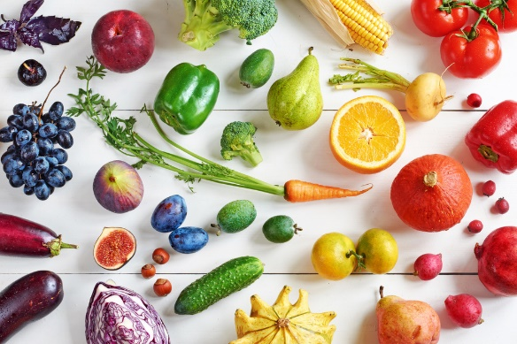
Örnek Materyaller

